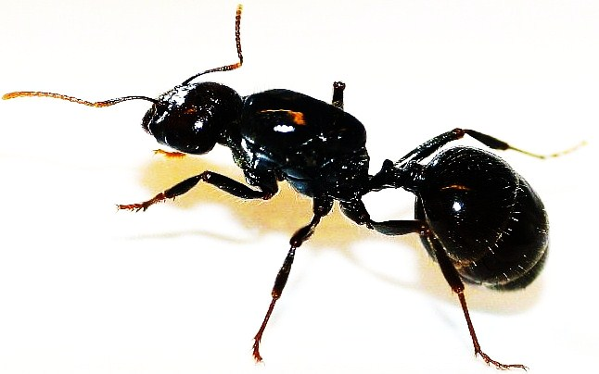
ESTUDIO DE UN INSECTO SOCIAL (Messor barbarus)

Esta actividad es obligatoria. Lee esta hoja: antes de empezar la actividad, cuando tengas dudas y también antes de preparar el trabajo.
El objetivo es estudiar, a lo largo del curso, el desarrollo de una colonia de esta especie.
Esta especie no se considera una plaga; no es peligrosa.
El alumno preparará una reina de Messor barbarus, que recogerá después de las lluvias en octubre, en un tubo que contendrá agua, un algodón bien apretado y luego se tapará con otro algodón flojo para que la reina pueda respirar.

Instrucciones básicas:
- Esta hormiga, en la Naturaleza, hiberna, pero en casa es posible que no lo haga. No necesitas ponerle comida hasta que aparezcan las primeras obreras, pero si quieres le puedes poner una gotita diminuta de agua con azúcar cada diez o quince días. A los dos días limpia con un bastoncillo lo que sobre.
- Si se queda sin agua la cambiaremos, con cuidado, de tubo. Si el tubo nuevo está oscuro será más fácil.
- También hay que cambiarla si se ve que el algodón está muy muy negro. Unos pocos hongos sí los tolera.
- Si la temperatura es alta donde tienes a la reina, pondrá sus primeros huevos pronto (noviembre-diciembre), pero si la temperatura es baja puede demorarse incluso hasta primavera.
- Cuando salgan las primeras hormiguitas es obligatorio empezar a alimentar. El alimento principal serán granos de alpiste (al principio partidos) y otras semillas. Además puedes poner agua con azúcar: la gotita debe ser muy pequeña para que no se ahogue, o ponerla sobre un algodón.
- No la molestes si no es necesario. No la agites. Piensa que es un ser vivo. Les gusta la oscuridad.
- Si se queda sin humedad morirá.
- Si hay exceso de humedad (por ejemplo porque el algodón de salida esté muy apretado) se condensará agua en las paredes interiores del tubo y morirá.
- Cuando se escapen fácilmente al ponerles comida, será el momento de mudarlas a otro sitio.
- Hay que tener un cuaderno para las anotaciones que se vayan realizando. Guárdalo cerca de la reina.
- Puedes buscar información, por ejemplo, en www.lamarabunta.org , pero antes de preguntar nada lee completamente las FAQ´s , y los apartados donde se habla de la cría. Sobre todo procura no molestar.

El alumno deberá entregar, a mediados de la 4ª evaluación, un trabajo (no esta hoja) con los apartados que se indican a continuación. También deberá enseñar cada mes, a partir de enero, la colonia al profesor. No vale que te den colonias ya formadas. Deja claro en casa que no te regalen hormigueros de gel, no sirven para esta experiencia.
_____________________________________________________________________________
1º Datos generales: rellena:
Fecha
Profesor entrega reina
Pone los primeros huevos
Se ven larvas
Se ven pupas
Primera obrera
Fecha cada nueva obrera
2º Curva de crecimiento:
Se trata de realizar una gráfica del crecimiento de la colonia a lo largo del tiempo. Para ello anotarás, a partir del día que veas los primeros huevos, cada cinco días, el número de huevos, larvas, pupas y obreras. (Puedes utilizar un color para cada cosa). Para distinguirlos: los huevos son redonditos, las larvas alargadas y blancas como con anillos, y en las pupas se ven las partes de la hormiga. Para recoger datos puedes utilizar esta tabla:
Día | Nº huevos | Nº larvas | Nº pupas | Nº obreras | Tª

→

3º Fases: para cada una de las tres fases harás un apartado y deberás anotar:
Nombre de la fase, dibujo, características, y duración.
4º Clasificación taxonómica: Nombre de la Especie, Género, Familia, etc.
5º Temperatura y otras condiciones de cría: Toma la temperatura cada 5 días (ver tabla anterior) y haz una gráfica. Apunta el lugar donde las hayas mantenido, alimentación, etc…
6º Incidencias: Todo lo que haya ocurrido y creas que debes indicar.
7º Otros datos: fotos (solo las que TÚ hagas, no de Internet,…), más información, ampliaciones que estime el alumno. Pero no vale copiar directamente un texto de Internet. Pon la bibliografía.

